Master Histoire des Techniques
Master TPTI
(Techniques, Patrimoine, Territoire de l’Industrie)

Qu’est-ce-que c’est ???
Une formation en histoire appliquée, qui croise analyse historique et analyse de terrain, recherche et management, recherche-action et valorisation

Pourquoi faire ???
Recherche : doctorat d’histoire, doctorat international HERITECHS en histoire appliquée
Professionnels : métiers du patrimoine auprès des collectivités territoriales (gestion de musées ou de sites, inventaires, collections, archéologie industrielle ou paléo-technique); métiers de la médiation culturelle (conception muséale, consulting en gestion et valorisation des territoires et structures monumentales et culture artisanale technique, tourisme technique et industriel); métiers de l’information et de la communication (journalisme scientifique et technique).

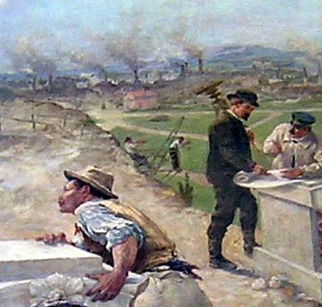
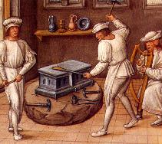
Comment en savoir plus ???
Réunion de Présentation
Vendredi 15 juin 2012
10h-12h
Centre Malher
Bibliothèque du 5ème étage

